**Методическое заседание заместителей директоров по воспитательной работе**

14 сентября 2011 на базе ЦВР прошло методическое объединение заместителей директоров по воспитательной работе. Перед собравшимися выступили заведующая поликлиникой МУЗ ЦРБ Песчанокопского района Малькина Ирина Николаевна, начальник Управления социальной защиты населения Шеневская Алла Ивановна, начальник отдела культуры администрации Песчанокопского района Апольский Игорь Игоревич, методист отдела образования Лунева Ксения Владимировна, методист ЦВР Палкина Полина Петровна.

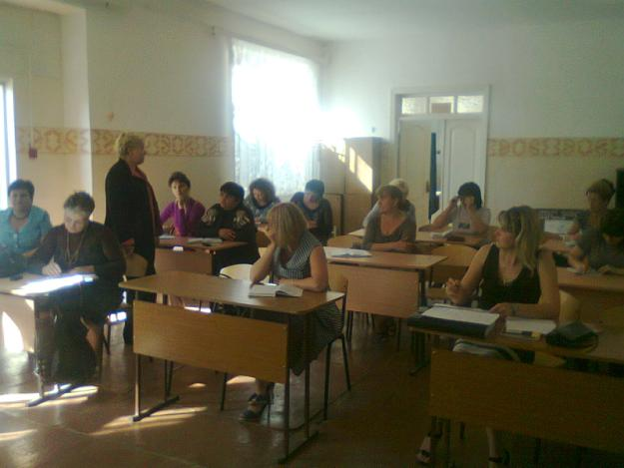

Так, Малькина И. Н. рассказала собравшимся о необходимости вакцинации населении от гриппа и о том, что эта прививка внесена в национальный календарь прививок. В повестке выступления начальника УЗСН было три вопроса. Прежде всего - это организация питания в общеобразовательных учреждениях района и осенней оздоровительной кампании, предоставление отчетной документации по итогам оздоровления детей в летних пришкольных лагерях. Выступление начальника отдела культуры Игоря Игоревича Апольского содержало информацию о культурно – массовых мероприятиях для школьников планируемых отделом культуры совместно с отделом образования.

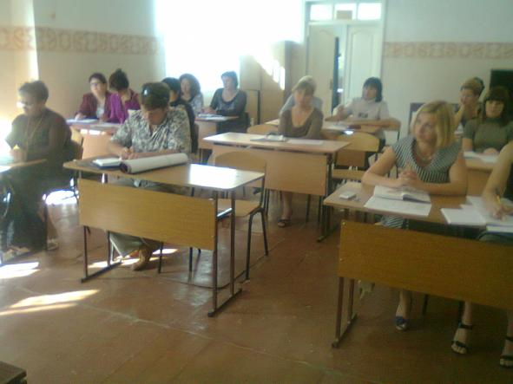

В ходе совещания методистом отдела образования Луневой К.В были предложены для рассмотрения следующие вопросы: годовой план мероприятий для учащихся общеобразовательных школ района на 2011 – 2012 учебный год, положения о муниципальных этапах конкурсов и отчетности. На вопросы заместителей директоров по организации и проведению районных мероприятий ответила методист ЦВР Палкина П.П.

По итогам совещания были определены ориентиры в работе на предстоящий учебный год, определена проблематика предстоящих заседаний «Роль заместителя директора по воспитательной работе общеобразовательного учреждения в реализации инициатив «Наша новая школа».